Universidad Tecnológica de Durango

Tecnologías de la Información

Sistemas Operativos

Actividades

*“Instalación de Ubuntu”*

Alumno:

* Edgar Jair Garcia Santillan

3°B

Docente:

* Ing. Pedro Said Vara Chacón

Septiembre-2024

# Pasos

1. Antes de empezar la instalación debemos de conocer los requerimientos mínimos:Interfaz de usuario gráfica, Texto, Aplicación

   Descripción generada automáticamente
2. Descargamos la máquina virtual (VirtualBox)

1.1 Imagen ISO de Ubuntu

1. Realizamos la instalación de VirtualBox

1. creamos una nueva máquina virtual.

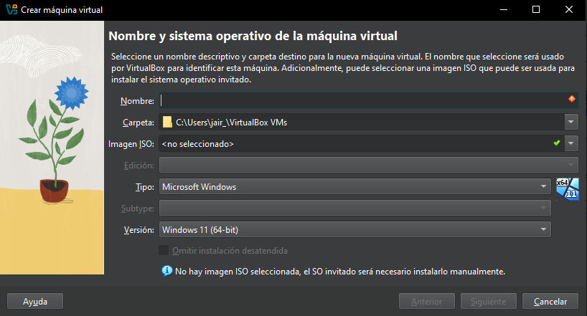

1. Llenamos los campos con los siguientes datos y cargamos la imagen ISO (Ubuntu)

1. Se designan los recursos para la máquina virtual.

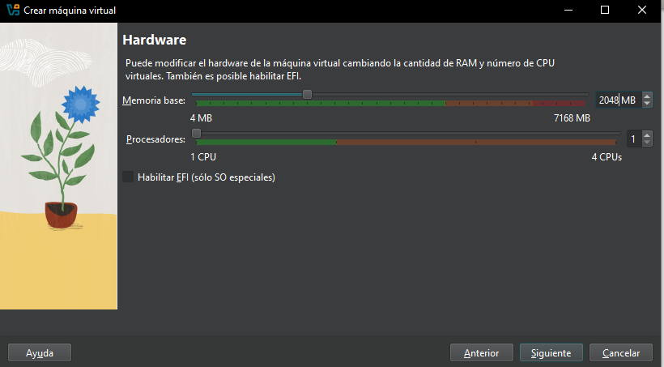

1. Pasos para la instalación:

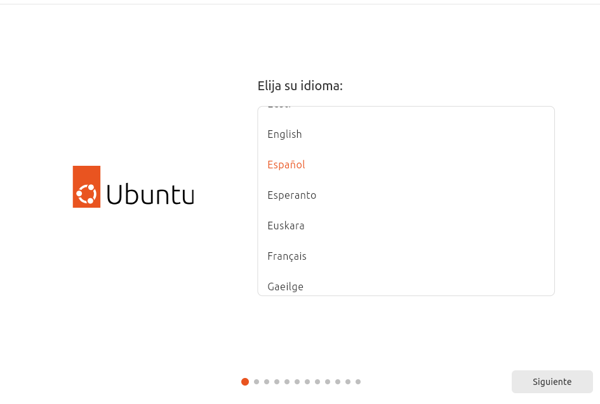

Esperamos a que nos aparezca la siguiente pantalla y damos en “Reiniciar ahora”

Esto aparecerá al iniciar el sistema

Iniciamos sesión en nuestro perfil creado

Nos da la bienvenida al sistema

Y asi podemos empezar a utilizar el sistema de Ubuntu

